小厨房策划方案

目录：
- 项目介绍
- 项目界面
    - 登录/注册页面
    - 首页页面
    - 市集页面
    - 个人主页
    - 他人主页
    - 信箱
    - 收藏
    - 菜谱
    - 菜篮子
    - 购物车
    - 添加厨友
    - 确认订单
    - 支付页面
    - 加入菜单/创建菜单
    - 上传
- APP功能流程介绍

项目介绍
项目名称：小厨房APP
项目介绍：小厨房用美食连接世界，为世界提供鲜活的美食资讯！时至今日，酒香与巷深毫不矛盾。鼠标点按间，手机触碰间，呼朋唤友间，小厨房总能通过各种便捷的方式，把美食资讯适时送到食客眼前。无论是喜欢独自享用，还是合家欢度，小厨房都可以提供最具实用性与观赏性的美食解决方案。厨房、客厅、网络、手机，只要你需要美食，就请走进小厨房吧！小厨房作为全球最大的中文美食网络与美食社区，以网络为平台，汇集门派最多、数量最大、范围最广的美食资讯，涵盖美食专题精选、优质菜谱、食材分析、试用体验、线下活动、会员交流、话题分享等，各种日新月异的交互体验。
- 项目界面
- 登录/注册页面
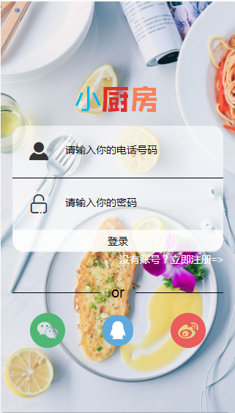

- 首页
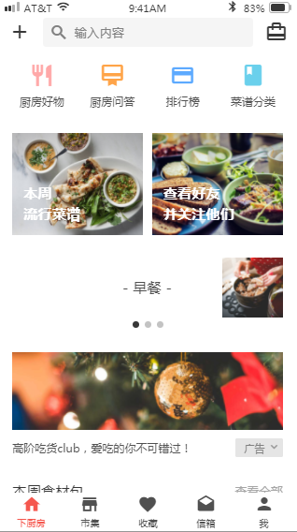
- 市集页面
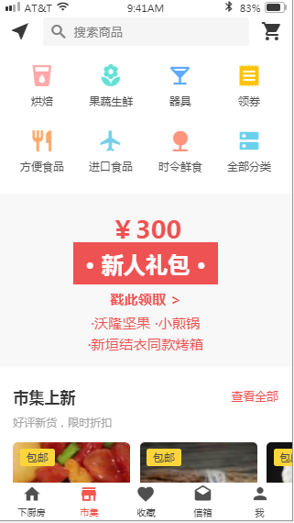
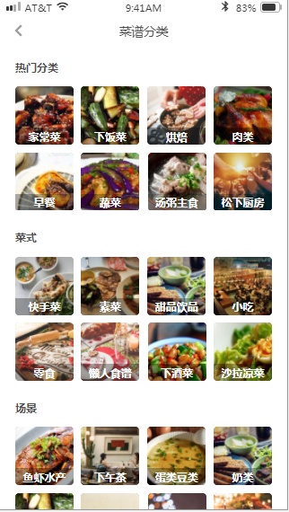
- 个人主页
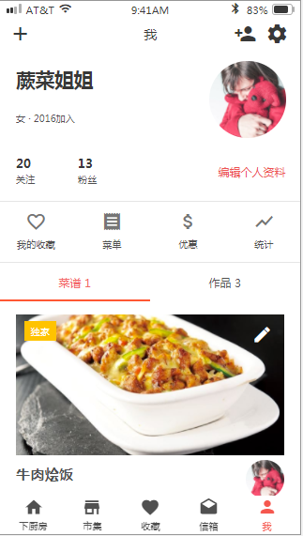
- 他人主页

- 信箱
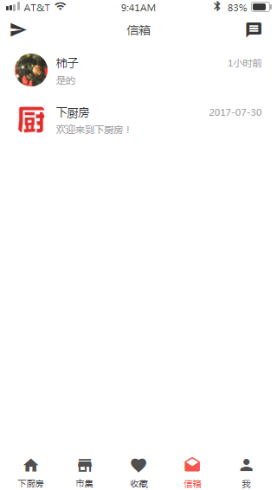
- 收藏
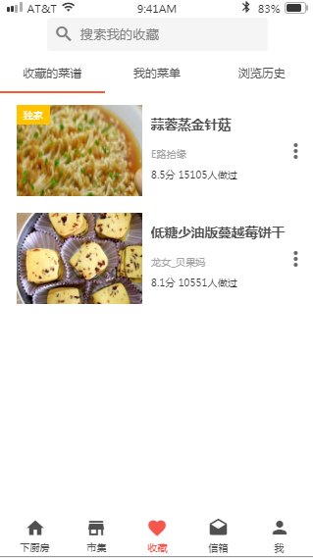
- 菜谱
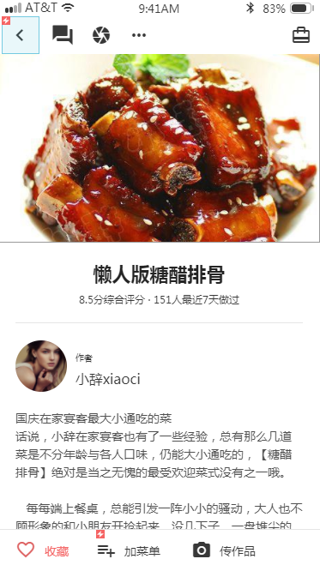
- 菜篮子
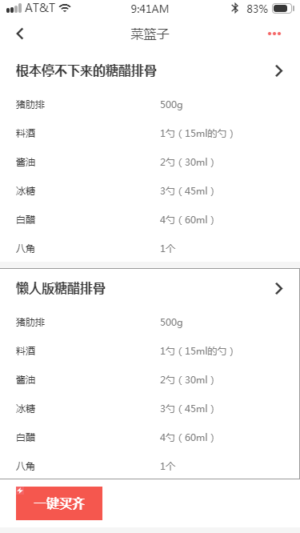
- 购物车
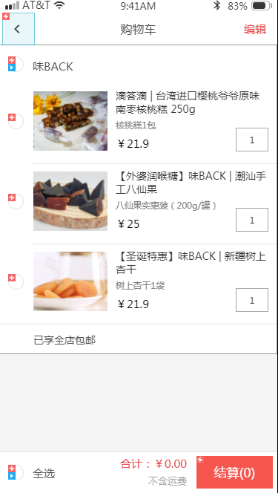
- 添加厨友
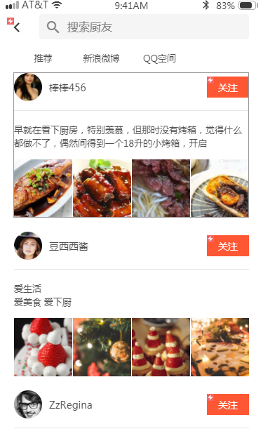
- 确认订单
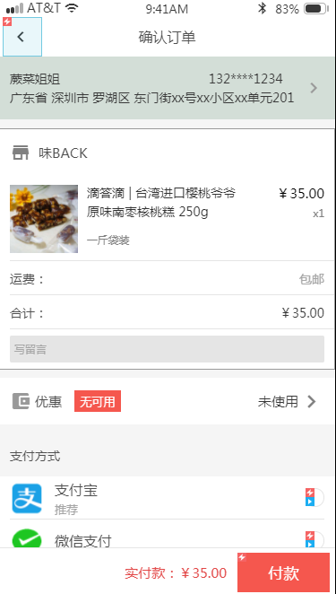
- 支付页面
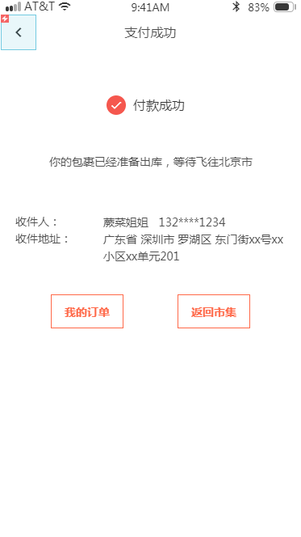
- 加入菜单/创建菜单
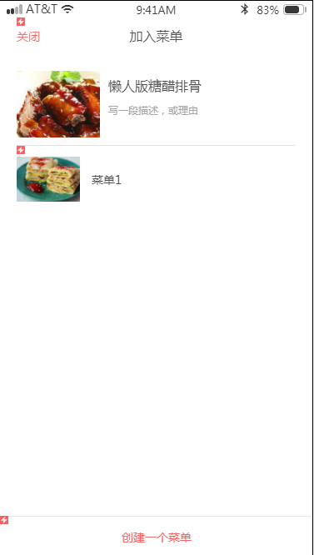
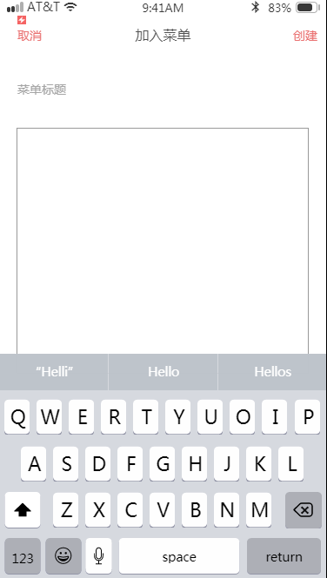
- 上传
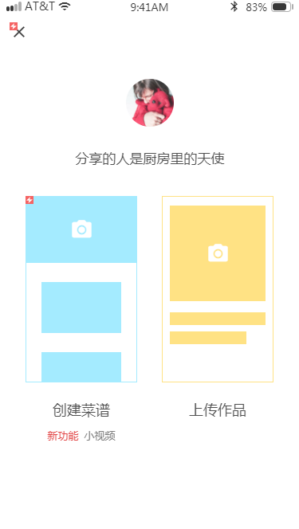

- APP功能介绍
- 首页
浏览器输入localhost:8888/index (本地打开)，进入APP首页，然后会判断用户是否登录，
若用户没有登录，将跳转到登录界面。
- 登录/注册页
该界面提供用户登录与创建账号的功能，使用了常规的手机号码+密码登录；创建账号时填写完信息即可完成注册，即可进行登录
- 市集页面
该页面有导航栏和搜索框，还有猜你喜欢，市集新上市，领券等功能
- 个人主页
这个页面里面有个人资料，自己的粉丝数量，个人收藏，个人领了的优惠券，还有统计了自己的菜谱查看情况。这个页面里可以修改个人资料，添加厨友等等功能
- 他人主页
在这个页面中可以看到他人的粉丝数量，还有关注他人的按钮，还有查看他人的个人作品和他人的菜谱
- 信箱
这里可以和厨友一起聊天，功能和微信聊天一样
- 收藏
在这个页面里可以看见自己收藏的菜谱，菜单以及浏览历史，在自己需要用到菜谱的时候可以更方便的去找到自己收藏的菜谱菜单
- 菜谱
在这里可以看见别人发的菜谱详情，这里可以看到别人发的小视频或者是图片教程，有作者对这道菜的想法或者是小故事，有一步一步的详细步骤，有所需的所有材料详情，还有分享与收藏功能
- 菜篮子
菜篮子功能是为了更方便的去买好所有的材料所开发的功能，比如说要做一道糖醋排骨，这里会显示你所需的材料，然后你可以一键购买，系统会在你周围最近的超市把你所需要的材料准备好，然后像外卖一样送到你家里。
- 购物车
购物车功能和菜篮子功能是不一样的，购物车是买其他物品，比如说买核桃糕或者是八仙果之类的东西，当然，菜篮子的材料也可以加入购物车，然后在超市一起打包好，接着送上门
- 添加厨友
这个页面就是搜索您要搜索的厨友，当然这个页面中也有推荐的厨友，查找与你收藏的菜品相似的厨友。推荐厨友会显示他最近做的菜品，和他的个性签名。
- 确认订单
在这个页面中，可以添加或者修改个人地址，修改购物车里的要购买的商品数量，还可以选择自己是否使用优惠券和选择自己的支付方式
- 支付页面
支付成功之后，这个页面会显示收件人名字和号码以及收件地址，当确认无误之后就可以点回到市集或者是查看订单，如果有误的话就可以进行修改。
- 加入菜单/创建菜单
在这个页面中可以查看自己添加的菜单，也可以自己进一步修改。还有一个创建自己的新菜单，看见别人的菜单觉得不太好的话，自己就可以创建一个更好的菜单，然后发布到市集中，分享给同样热爱厨艺的厨友们
- 上传
上传页面有两大选项，一个是创建菜谱另一个是上传菜谱，同时还添加了一个新功能，可以创建一个小视频来教学，这样更方便厨友们的学习，同时也更容易收获粉丝和赞！

